№ | наименование | Техническое описание | Кол-во | Ед. изм.
1 | Стол 2-х местный на регулируемых ножках  лайм, (0-3гр.) | 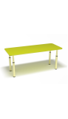  Стол 2х местный на регулируемых ножках – предназначен для самостоятельных занятий детей. Стол изготовлен из ЛДСП 16мм, Кромка ПВХ не менее 2мм. Металлические ножки покрашены порошковой краской. Ножки регулируются по высоте. Стол поставляется в разобранном виде. Упакован в гофротару вместе с необходимой фурнитурой для сборки и инструкцией.  Габариты:  1200х500х400/460/520/560 мм. | 19 | шт
2 | Стол Подкова на регулируемых ножках  лайм, (0-3гр.) | 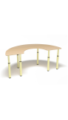  Стол круглый на регулируемых ножках – предназначен для самостоятельных занятий детей. Стол изготовлен из ЛДСП 16мм, Кромка ПВХ 1 мм. Металлические ножки покрашены порошковой краской. Ножки регулируются по высоте. Стол поставляется в разобранном виде. Упакован в гофротару вместе с необходимой фурнитурой для сборки и инструкцией.  Габариты:  Ф1500*400/460/520/580 (0-3гр.) мм | 4 | шт
3 | Стул детский на регулируемых ножках | 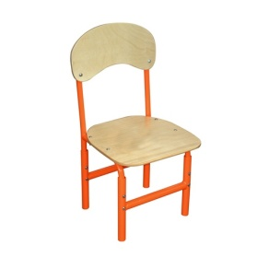  Стул изготовлен из металлического профиля 15х15, окрашенный порошковой краской. Торцы профиля заглушены пластмассовыми заглушками. Спинка и сидение выполнены из фанеры толщиной 6 мм.  Высота от пола до сидения регулируется на высота 260/300/340мм  Габаритные размеры:  (Ш/Г/В) 690х310х530/570/610мм | 90 | шт

